保護者の方へ

○○小学校（保育園・幼稚園）

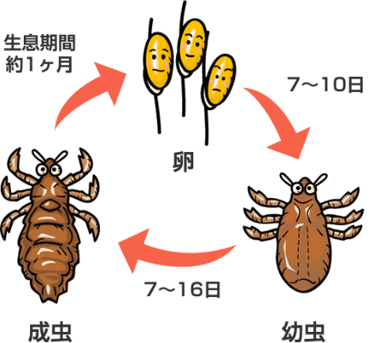
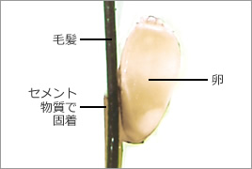
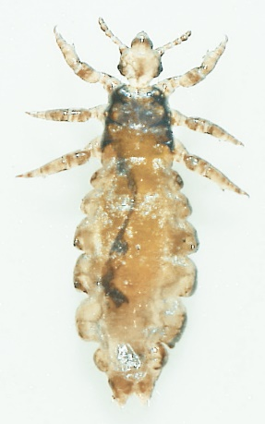
シラミの一生
感染するとどうなるの？
・アタマジラミに血を吸われると、蚊やノミなどに刺された時のように、頭皮がかゆくなることがあります。
（病原菌やウイルスを媒介することはありません）
・一度駆除しても、集団の中で感染者がいれば、再び感染する恐れがあります。
アタマジラミとは？
・人の毛髪に寄生する害虫で、皮膚から吸血してかゆみや湿疹を起こします。
・毛髪同士の接触や頭を拭いたタオルの共用などで感染するので、頭同士を
くっつけて遊ぶことの多い、低年齢のお子様に症例が多く見られます。
・繁殖力が非常に強く、早期に駆除を行わないと爆発的に増加します、
早期発見と対策が重要です。
・「不潔にしているからシラミがわいた」わけではありません。人から人に感染するので、どんなに清潔にしていても感染する可能性はあります。
・近年、感染事例は増加傾向です。シラミを知らない世代が親になり、我が子の感染に気づかないため、感染が拡大していると推測されています。
アタマジラミに感染しているかどうかの見分け方
・最近、急に子供の髪の毛にフケのようなものが目立ってませんか？
もし見つけたら、それを毛先の方向に引っ張ってみてください。
もしすっと取れたら、それはヘアキャストと呼ばれる汚れですが、
引っかかりを感じたり、くっついて取れにくい場合は、シラミの卵か、卵の殻の可能性が高いです。
・目の細かいクシで髪の毛を梳くと、小さな虫が落ちてくることも
あります。血を吸ったシラミなら、赤黒い色をしています。
・髪の毛の中では、シラミは素早く逃げ回るので、髪を掻き分ける
だけでシラミ自体を発見することは非常に難しいです。
・兄弟や、子供と添い寝している大人もチェックしてください。
・自分で判断できないときは、保健の先生や皮膚科の先生に診て
もらってください。
最近アタマジラミの感染症例をよく耳にします。
お友達同士で遊んでいる間に、髪の毛に移り住んでしまっているかもしれません。
おうちで、髪の毛を注意深くチェックしてくださいね。

アタマジラミを駆除するには
・髪の毛を５厘刈り(1.5mm)以下に短くする（処置が容易になります）
・シラミ駆除剤「スミスリンシャンプー」で駆除する（薬局で購入できます）
・専用の「すきぐし」を使って駆除する（インターネットなどで購入できます）
⇒生え際から２－３センチ幅で、髪の毛を小さなブロックに分けて根気よく丁寧にすいていきます。⇒すきぐしは一回ごとに流水でよく洗います。
※卵は固着しているので一般的なシャンプーでは除去できません、すきぐし等で取り除いてください。

スミスリンシャンプーとは？
・ピレスロイド系の殺虫成分で、人体への使用が認められている「フェノトリン（スミスリン）」を配合したシラミ駆除剤です。ピレスロイドは蚊取線香などの家庭用殺虫剤でも使われており、高い殺虫効果と安全性を併せ持ちます。（人などの恒温動物では体内に入っても速やかに分解され、体外に排出されます）。また、使用に際して年齢制限もないので、お子様にもご使用いただけます。
・下記図解の操作を1日1回、3日に一度ずつ（2日おきに）、3〜4回繰り返してください。
・感染を予防する効果はありません
※ご使用の際は、使用上の注意を読んで正しく使用してください。

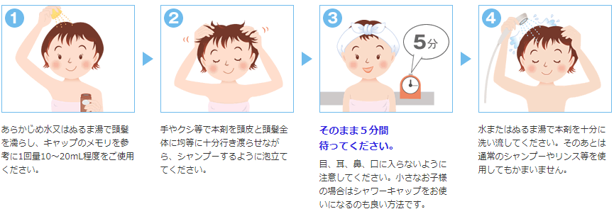
身の回りのものはどうしたらいいですか？
・タオルやブラシ、帽子などの貸し借りや共有はしないでください。
（まれに、髪から落ちた虫や、卵のついた髪が付いていることがあります）
・昆虫は体がたんぱく質でできているので高温になると死んでしまいます。
シーツやタオルは６０℃以上のお湯に５分以上つけてから洗濯する、乾燥機・アイロンで熱をかける
などで十分に殺虫効果があります。
・アタマジラミは髪の毛から落ちてしまうと素早く動くことができず、血を吸わないと２～３日で餓死してしまうので、被害拡大に対して神経質になる必要はありません。熱処理ができない場合は、粘着クリーナー等で落ちた虫や髪の毛を取ったり、掃除機をかけたりするだけでも感染防止の効果があります。
学校や習い事は休まないといけませんか？
・学校保健法施行規則では、アタマジラミは「通常出席停止の措置は必要ないと考えられる感染症」です。
・なお、スミスリン処理を始めると、その時点で髪の中にいる幼虫･成虫は駆除されますので、感染を拡げる
可能性は相当低くなります。

